Pavia, 31 ottobre 2018

COMUNICATO

**In ricordo di Francesco Valentino, oncologo del San Matteo**

Francesco Valentino aveva 44 anni. O meglio li avrebbe compiuti il giorno di quello che è stato il suo funerale. Se ne è andato nell’Ospedale, il San Matteo, che lo ha visto crescere, come persona e come medico. E’ qui che ha studiato, è qui che si è laureato, qui specializzato. Qui ha fatto le prime guardie, qui ha indossato per la prima volta il camice bianco.

Era profondamente legato al Policlinico. Qui in Policlinico è stato curato quando si è ammalato. Aveva poco più di vent’anni, quando la malattia lo ha colpito. Ha scelto il Policlinico per portare avanti la sua battaglia, ha affrontato la chemioterapia, la radioterapia….

E ha scelto l’Oncologia. Incurante del ricordo continuo per quello che aveva vissuto.

In ricordo di Francesco, oncologo del San Matteo, da poco prematuramente scomparso, i suoi colleghi dell'ospedale hanno deciso di piantare un albero, una latifolia aeriforme. La messa a dimora dell'albero sarà effettuata **lunedì 5 novembre, alle 15.30**, presso il cortile interno del reparto di Oncologia, al Padiglione 42, nel corso di un incontro pubblico, aperta tutti, a cui parteciperanno anche il Presidente e il Direttore Generale del San Matteo.

Sul sito internet di AMOS, l'Associazione amici dell'oncologia del San Matteo, è stato pubblicato un breve ma intenso testo di Alda Merini:

“Tu non sai: ci sono betulle che di notte levano le loro radici, e tu non crederesti mai che di notte gli alberi camminano o diventano sogni. Pensa che in un albero c’è un violino d’amore. Pensa che un albero canta e ride. Pensa che un albero sta in un crepaccio e diventa vita. …”.

Ufficio Stampa

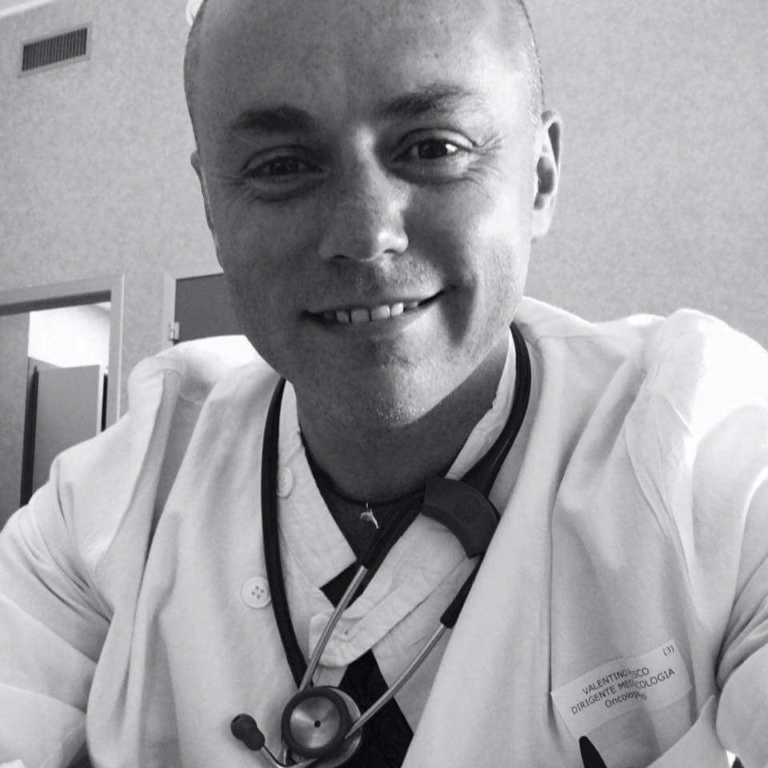

Francesco Valentino